Pfarrcaritas- Kindergarten Mitterkirchen
4343 Mitterkirchen 61- Bez. Perg- Oberösterreich
Tel.: 07269/ 8197
e- mail: kindergarten.mitterkirchen@aon.at
Liebe Eltern!
Das Kindergartenjahr 2020/2021 neigt sich dem Ende zu. Für unsere lieben 17 Schulanfänger beginnt nun ein neuer Lebensabschnitt- die Schulzeit. Wir wünschen ihnen alles erdenklich Gute für den weiteren Weg. Wir sind unendlich stolz, dass sie sich so großartig entwickelt haben und zu sehr liebenswerten kleinen Menschen herangewachsen sind. Wir wünschen ihnen Lehrer, die ihre Stärken erkennen und sie liebevoll die wichtigen Dinge des Lebens lernen. Wir können euch sagen: Ihr seid spitze!
Für viele Kinder endet der Kindergarten mit dem Schulschluss, am Freitag, 9. Juli 2021. Für alle angemeldeten Kinder läuft die Betreuung in gewohnter Form bis 30. Juli 2021 weiter. In den letzten drei Wochen fährt noch ein Kindergartenbus, es kann jedoch aufgrund von Routenänderungen zu anderen Abfahr- und Ankunftszeiten kommen. Das Busunternehmen Baumfried gibt gerne Auskunft! Für die Nachmittagskinder wird es auch noch ein Mittagessen und eine Betreuung geben.
Wir wünschen allen erholsame, schöne und interessante Ferien!
Unsere Öffnungszeiten im kommenden Kindergartenjahr sind:
Montag bis Mittwoch: 7:00 – 17:30 Uhr
Donnerstag: 7:00 – 16:00
Freitag: 7:00 – 12: 30 (ohne Mittagessen)

Wie ihr sicher schon gehört habt, wird es ab September 2021 auch eine Krabbelstube im Gebäude der Volksschule geben. Unser Kolleginnen Heidi und Jasmin werden die Betreuung der ganz Kleinen übernehmen. Die Igelgruppe wird von zwei neuen Kolleginnen- Chiara Atzenhofer und Gabriele Rott übernommen. Ebenfalls begrüßen dürfen wir in unserem Team unsere neue Leiterin Johanna Coser aus Baumgartenberg und die Busbegleitung Doris Brömmer, sowie die Reinigungskraft Sonja Sattler. Wir freuen uns sehr auf eine gute Zusammenarbeit!

Infos für den Kindergartenstart:
Der Kindergarten startet im Herbst wieder am Montag, 6. September 2021. Für alle Neuanfänger wurde bereits ein gestaffelter Start vereinbart, um den Kindergartenbeginn möglichst harmonisch zu gestalten. In der ersten Kindergartenwoche gibt es kein Mittagessen und keine Nachmittagsbetreuung. Der Kindergarten endet um 13:00 Uhr. Der Bus fährt ab dem 1. Tag. Die Route und die Zeiten sind im Schaukasten des Kindergartens sowie auf der Homepage ersichtlich. Die erste Nachmittagsbetreuung findet am Montag, 13.9.2021 satt (Schulstart). Da das Mittagessen von der Nachmittagsbetreuung der Schule geliefert wird und diese erst Mitte der Woche startet, kann es sein, dass an den ersten Tagen eine zusätzliche Jause als Mittagessen mitgegeben werden muss.
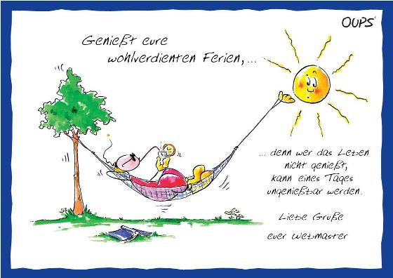
Ich, sowie das gesamte Team des Kindergartens möchte sich für die gute Zusammenarbeit bedanken. Wir freuen uns schon auf einen tollen Start im neuen Kindergartenjahr!
Martina Buchegger und das gesamte Team des Kindergartens

